FKC-100S浮游细菌采样器（审计追踪）
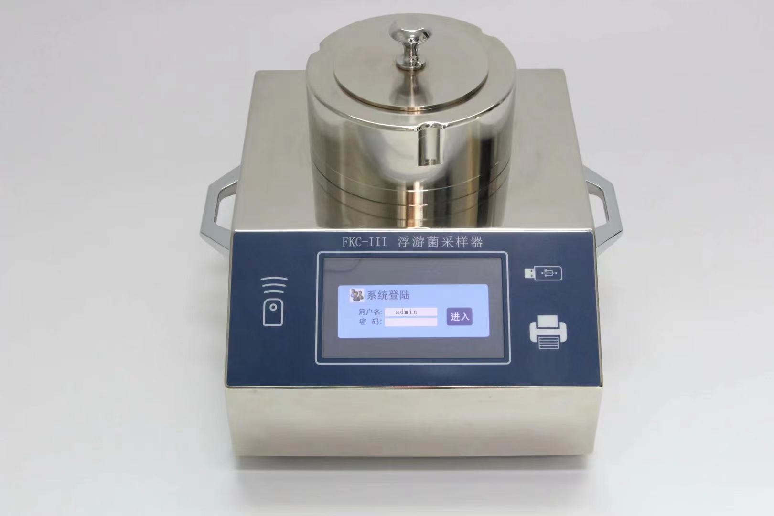

简 介：
FKC-100S型浮游菌采样器（审计追踪款）是公司升级换代产品，满足（药品GMP-2010）ALCOA+CCEA原则，要求。仪器根据等速采样理论设计,是一种高效的多孔吸入式微生物采集器。采样直接, 采集头口风速与洁净室内风速保持基本一致,能够准确反映洁净室内微生物的浓度。采样时，带尘菌空气高速通过微孔，被均匀撞击在培养皿内的琼脂表面；极大地提高了符合ISO14698-1标准的活性粒子的采集效率。系统设计优化了撞击速度，保证了生物学效率。
仪器采用微电脑芯片控制，低噪音采样泵，可与PC连接进行数据直接采集格式为EXCEL，U盘数据导出、存盘，可连接蓝牙打印机打印数据，能够进行远程遥控采样，减少操作误差。仪器集成智能化程度高，因此操作简单、性能稳定。采集头口采用SUS304不锈钢制造，可适应紫外线、高温、酒精、消毒液等各种消毒方式。

主要技术参数：
1、显 示：4.5英寸触控显示屏。
2、采样流量：100L/min。
3、采样头口流速： 0.38m/s左右，与洁净室内风速基本相同(等速采样)。
4、采样量：可从0.001—9.999m³任意设定。
5、培 养 皿：使用标准通用培养皿Φ90*15
6、采样头口：SUS304材质，无数微孔设计，使微生物均匀分布在琼脂表面，减少了尘菌重叠，降低了微生物计数误差。
7、数据导出：U盘导出、上位机软件PC端导出。
8、电源：DC12V，插孔内为正，外为负。
9、外形尺寸：主机200*240*150(宽*深*高)采样头：Φ120*60
10、重量：4kg

